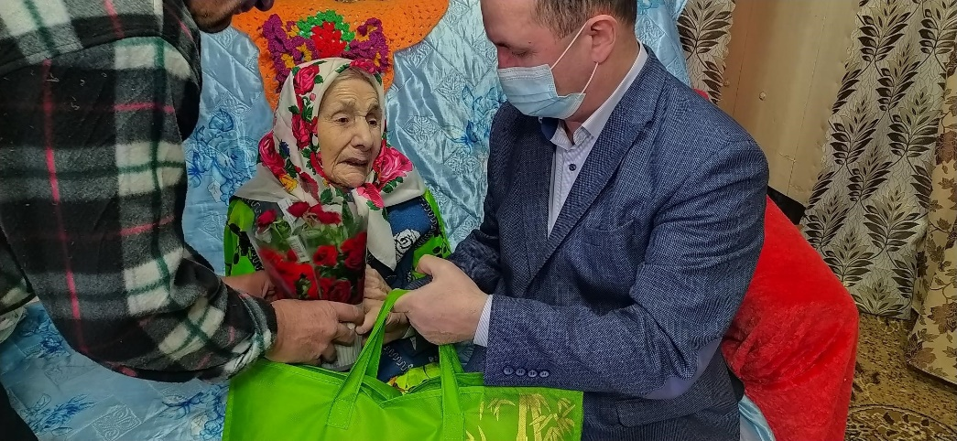

**Камалова Ркия Гаязовна** родилась в деревне Новые Тинчали Буинского района ТАССР 20.05.1924 года в семье колхозника. Работала разнорабочим до выхода на заслуженный отдых в колхозе им 22 партсъезда Дрожжановского района. “Детство пришлось на трудные годы. Работы было много, приходилось работать наравне со взрослыми. Но самое страшное, что голод миновал центр. Мы много видели нужду", - вспоминает односельчанка прошлых лет.Повзрослев, вступила в брак с ветераном войны Гиматдином. Один за другим у них родилось шестеро детей. Ветеран Труда.